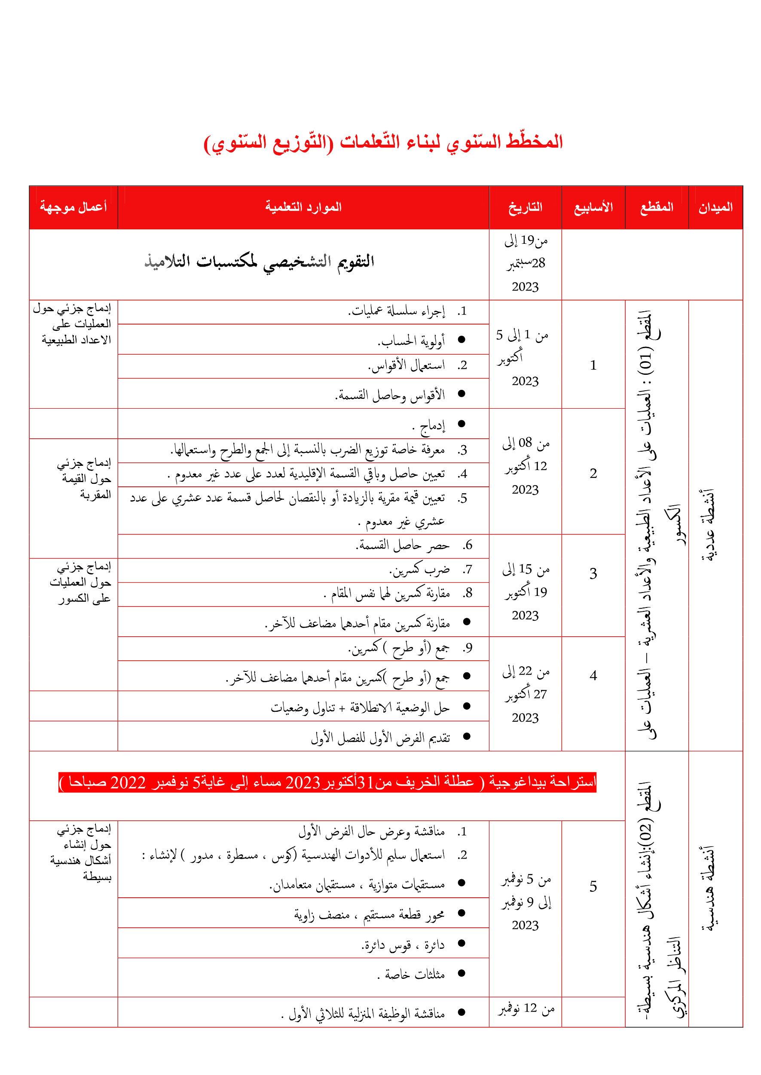

الأستاذ : بن داودي عبد الدائم

السنة الدراسية: **2023 / 2024**

المؤسسة : حباس محمد – شلال -

المستوى : السنة أولى متوسط

